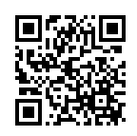
На данном сайте вы можете осуществить поиск информации об интересующем вас образовательном учреждении, оставить свой отзыв, оценить условия осуществления образовательной деятельности, задать интересующие вопросы в сфере образования, ознакомиться с результатами независимой оценки.

QR – код сайта www.bus.gov.ru

